
“Academia de Tecnología Creativa”

Coash:
Ing. Ronald Magia

Formación académica:
“AI for Devs Jr.” Código AIDJR3.

Estudiante:
Juan Francisco Aguirre Aparicio

Actividad evaluada
“IA como Herramienta, no como Autor: Desarrollo Guiado y Validado de un Script en Python”.

Fecha de entrega:
25 de octubre de 2026

Contenido
1. Descripcion de la actividad 3
2. Objetivo 3
3. Reflexión técnica 4
a. Qué partes del código fueron sugeridas o apoyadas por IA. 4
b. Qué partes fueron decisión del estudiante. 5
c. Evidencia de pruebas realizadas 7
4. Conclusión 12
d. Qué aprendió sobre el uso de IA como herramienta y no como reemplazo. 12

Descripcion de la actividad

Descripción de la actividad
Desarrollar un script en Python que analice un archivo de texto que simula un archivo de logs o registros de eventos de una aplicación.
Cada línea del archivo representa un evento y puede contener:
- Nivel de severidad (INFO, WARNING, ERROR)
- Mensaje
- Marca de tiempo (puede estar bien o mal formateada)
Ejemplo de líneas posibles:
- · [INFO] 2025-01-10 User logged in
- · [ERROR] 2025-01-10 Failed to connect to database
- · [WARNING] Invalid password attempt

Objetivo

Desarrollar una solución funcional en Python utilizando Inteligencia Artificial como herramienta de apoyo dentro del entorno de desarrollo, demostrando criterio técnico humano en la toma de decisiones, validación del código, detección de errores y delimitación consciente de qué tareas se delegan a la IA y cuáles permanecen bajo control del desarrollador.

Reflexión técnica

Qué partes del código fueron sugeridas o apoyadas por IA.
La sugerencia de la IA solicitada con los métodos: analizar_linea() y analizar_archivo() y las expresiones regulares de validación.
Ejemplo:
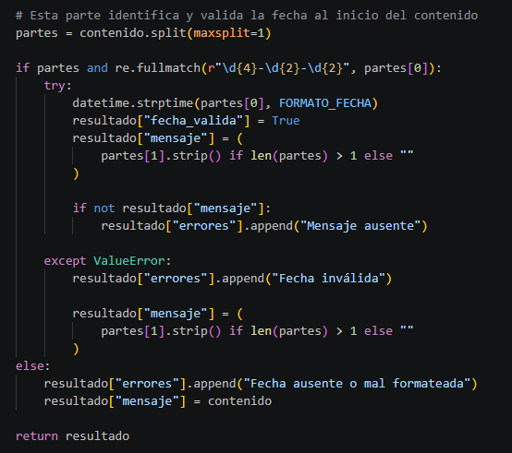

Qué partes fueron decisión del estudiante.
Desarrollado por el programador y con apoyo de la IA, los módulos de seleccionar_archivo() y mostrar_resumen()
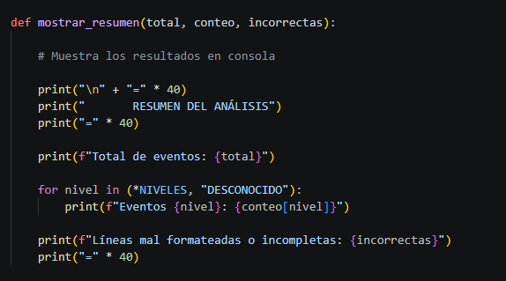
¿Qué se sugirió modificar por parte del estudiante a la IA?
Para el ejemplo sugerido, se detectó que el formato de fecha solo incluye la fecha mas no el tiempo (Timestamp), debido a que es importante tambien registrar la hora, minutos y segundos en cada registro. Por lo tanto se modifico para que ahora se valde tambien el tiempo.
Generado al inicio:
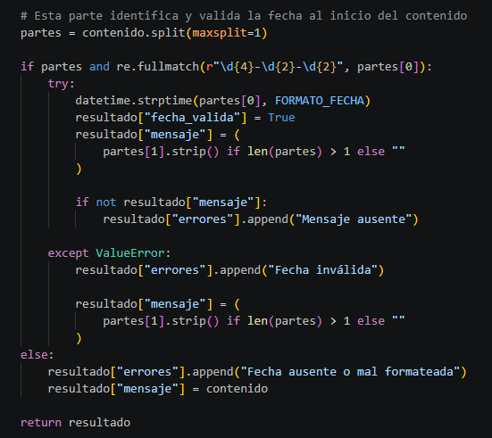
Cambio sugerido:
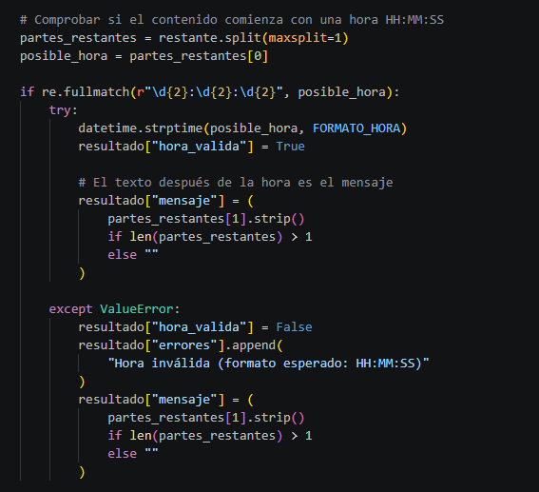
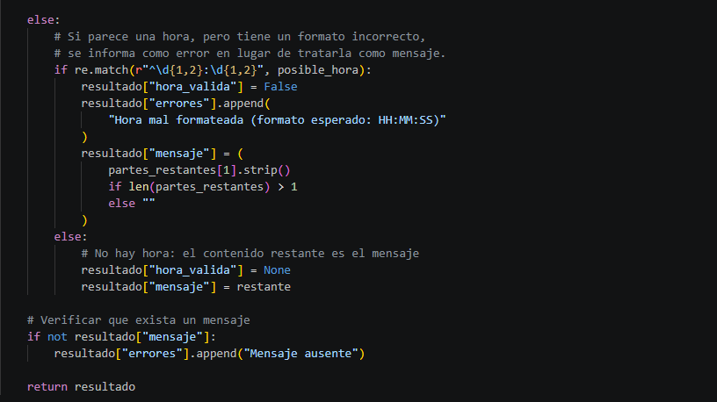

Evidencia de pruebas realizadas
Prueba 1: información correcta e incorrecta para la validación
logs.txt
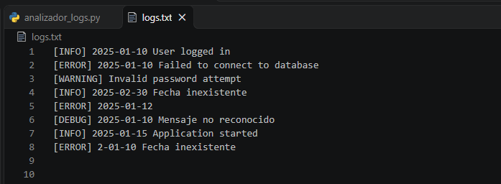
Resultados:
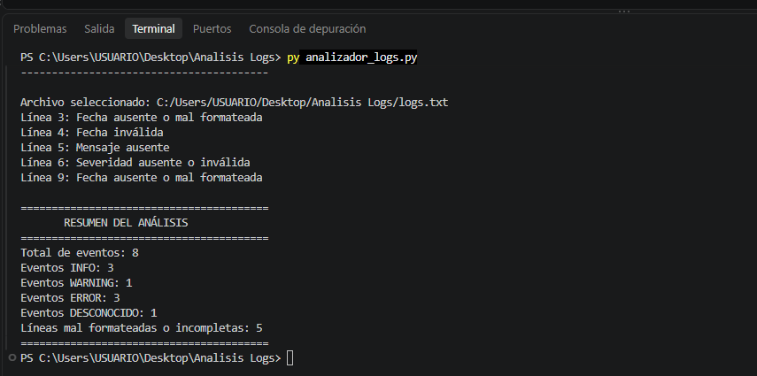

Prueba 2: fecha invalida
logs.txt
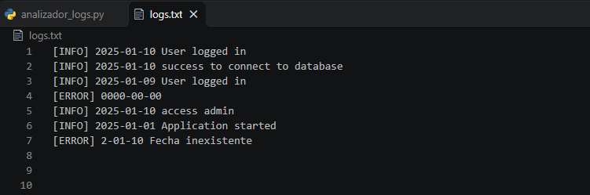
Resultados
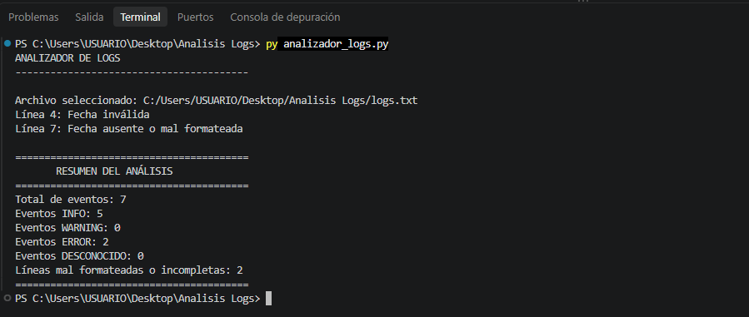

Prueba 3: todos los datos son correctos
logs.txt
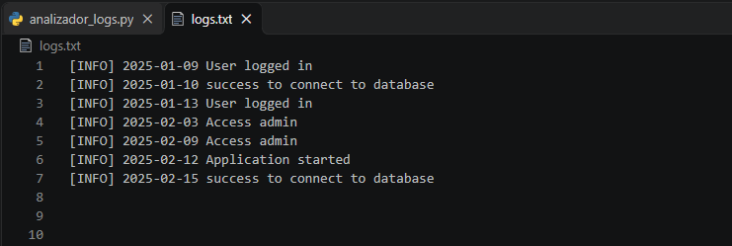
Resultados
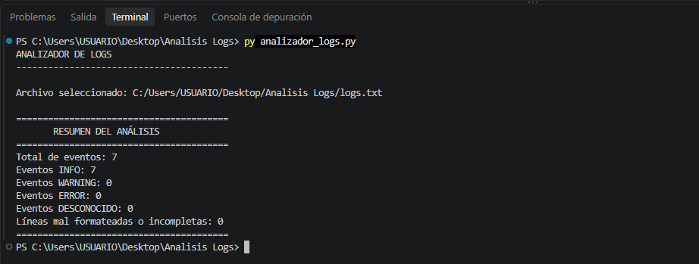

Prueba 4: Se agregaron los cambios, ahora se valida un formato correcto de hora,
aunque es opcional. Pero debe ser correcta.
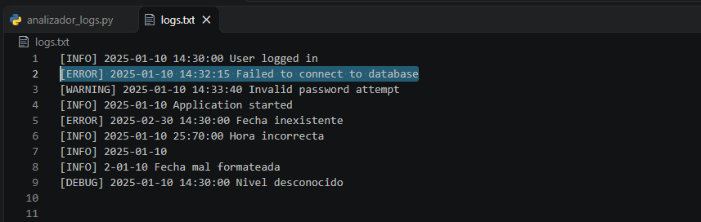
Resultado
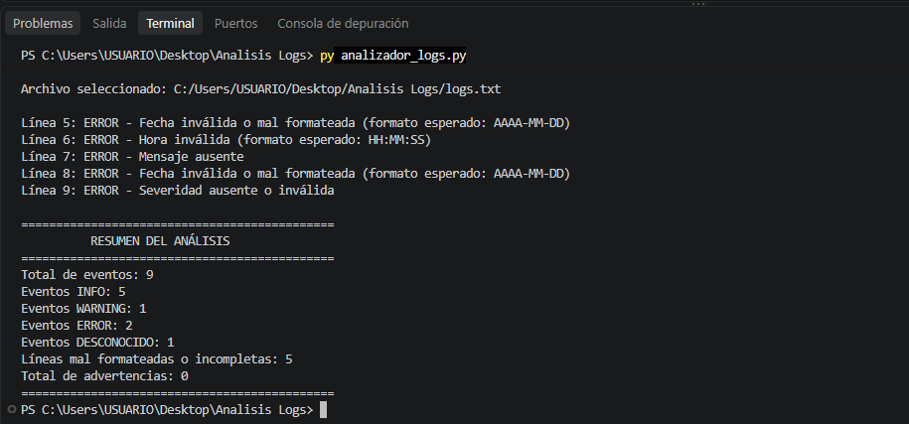

Prueba 5: Archivo vacío
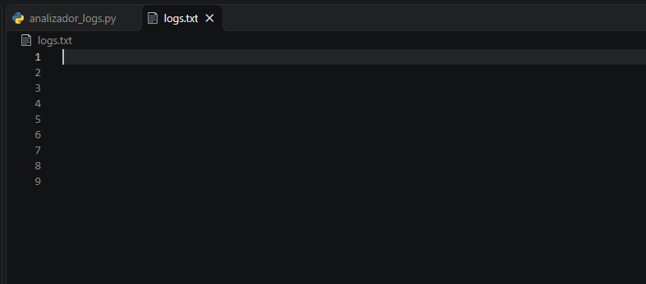
Resultados
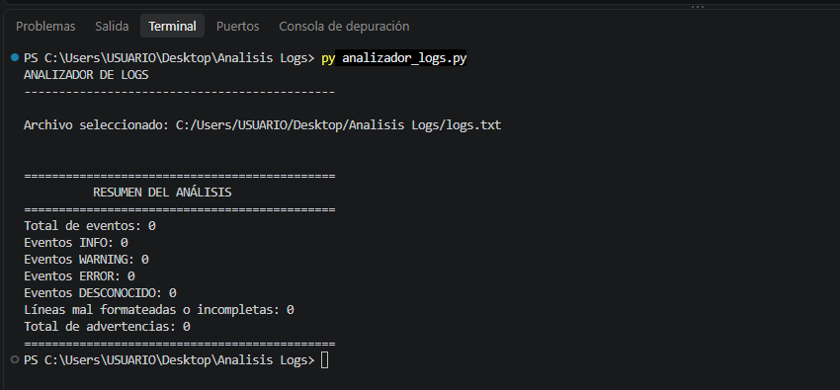

Conclusión

Qué aprendió sobre el uso de IA como herramienta y no como reemplazo.

He aprendido que la IA si es una herramienta valiosa para los desarrolladores hoy en día, es algo que debemos aprender y saber implementar de manera responsable en los proyectos en lo que la usemos. Nos ahorra tiempo en el desarrollo y si le damos una buena orientación en un archivo .md donde se designen las reglas y roles. El resultado esperado es mejor.
Por otro lado, considero que la IA no nos reemplazara, al contrario, creo que si no aprendemos a usarla, seremos reemplazados por lo que si se adapten de manera profesional a esta nueva manera de codear con IA.

